Wir sehen den Hunger!
Wir sehen den Durst!
CARITAS - Wir helfen

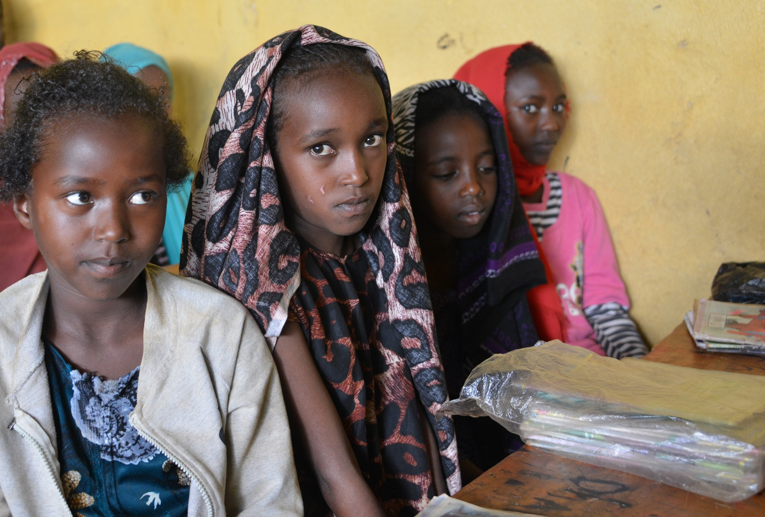

Impulse für den Gottesdienst
Caritas Augustsammlung 2026

Liturgischer Gruß

Wir feiern heute zusammen diesen Gottesdienst
im Namen des Vaters, des Sohnes und des Heiligen Geistes.

Blick hin, o Herr, auf deinen Bund
und vergiss das Leben deiner Armen nicht für immer.
Erhebe dich, Gott, und führe deine Sache.
Vergiss nicht das Rufen derer, die dich suchen.

Einleitung

Liebe versammelte Pfarrgemeinde!
In den letzten Monaten überschlagen sich die Katastrophennachrichten. Krieg und Zerstörung, verursacht von Macht- und Profitgier einzelner. Für andere bedeutet dies unermessliches menschliches Leid und Umweltzerstörung. Es ist eine traurige Entwicklung: Die Zahl der Hungernden in dieser Welt nimmt seit Monaten wieder zu. Dabei hätten allein die Ausgaben der ersten zehn Tage des Irankrieges für die Versorgung von über 100 Millionen hungernder Menschen für ein Jahr ausgereicht.

Es drängt sich ein Gefühl der Ohnmacht und der Hoffnungslosigkeit auf. Aber vielleicht sind es genau die Menschen, die am meisten unter den herrschenden Krisen zu leiden haben, die uns Mut und Hoffnung schenken können. Die Auswege suchen, kreativ sind, ihre kleinen Felder und Äcker weiterhin bewirtschaften und durch ihren täglichen Überlebenskampf der Mut- und Hoffnungslosigkeit trotzen und damit auch uns Mut und Hoffnung zusprechen. Diese Menschen nicht alleine zu lassen, sie bei der Bewirtschaftung ihrer kleinen Höfe, Kinder und Jugendliche bei ihrer Ausbildung zu unterstützen, das wirkt. Und das schenkt Hoffnung.

Danke, dass Sie mit uns hinschauen. Und helfen, wo es am nötigsten ist. Jeder Beitrag zählt – für Gesundheit, Zukunft und Hoffnung.

Besinnung

Gott
heißt nicht Macht und nicht Herrschaft
von Menschen über Menschen.
Gott
heißt nicht Gesetz und nicht Ordnung
der Reichen über die Armen.
Gott
heißt nicht Wer-hat-der-hat und Wer-nicht-hat
verdient auch den Rest nicht.
Gott
zettelte nicht den Machtwechsel an,
sondern die Revolte der Liebenden,
den Aufruhr der Liebe.
(Kurtmartin Magiera)

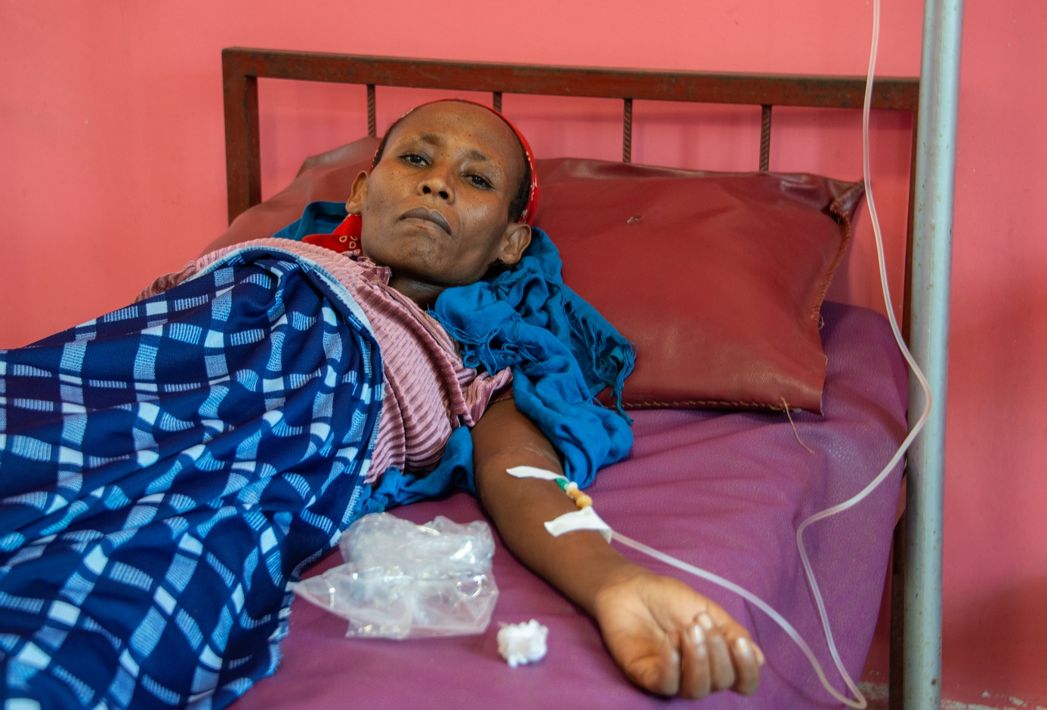

Kyrie

Die Klimakrise und ihre katastrophalen Auswirkungen sind ein Hauptgrund für den globalen Hunger. Verheerende Überschwemmungen, Dürren oder Stürme vernichten zunehmend die Lebensgrundlagen von Millionen Menschen. Vor allem der Menschen in den ärmsten Ländern der Welt, die am wenigsten zur Krise beigetragen haben. Die Caritas handelt. Wir sind Caritas:

Herr, so viel Lebensfülle erfahren wir – und andere so wenig.
HERR ERBARME DICH

Christus, so viel Ruhe und Geborgenheit für uns – und für andere so viel Angst.
CHRISTUS ERBARME DICH

Herr, du kennst unsere Grenzen. Vergib uns, wenn wir zu wenig von unseren Lebensmöglichkeiten mit denen teilen, die keine haben.
HERR ERBARME DICH

Der Herr erbarme sich unser, denn Caritas macht das Unmögliche möglich! - Amen

Tagesgebet

Barmherziger Gott, dir ist das Schicksal der Menschen nicht gleichgültig. Du stellst dich auf die Seite der Schwachen, der Hungernden, der Geschundenen und an den Rand Gedrängten.
Du rufst uns auf, mit dir auf die Seite von Recht und Freiheit,
von Wahrheit und Menschenwürde zu treten.

Schenk uns die Kraft, deinem Ruf zu folgen.
Darum bitten wir durch Christus, unseren Herrn. Amen

Lesungen
vom Sonntag im Jahreskreis

Evangelium
vom Sonntag im Jahreskreis

Predigtgedanken
Gerne informieren unsere Mitarbeiter*innen der Caritas Auslandshilfe über ihre Arbeit und Erfahrungen, die sie/er in einem Projektland gesammelt haben.
Nähere Informationen: Caritas Auslandshilfe
Michael Zündel, M 676-88 420 5062; E michael.zuendel@caritas.at

Glaubensbekenntnis

Wir glauben an Gott.
Er gab denen, die unter dem Gesetz litten, die Liebe.
Er gab denen, die fremd waren im Land, ein Zuhause.
Er gab denen, die unter die Räuber fielen, seine Hilfe.

Wir glauben an Jesus Christus,
den Sohn Gottes, unseren Bruder und Erlöser.
Er gab denen, die Hunger hatten, zu essen.
Er gab denen, die im Dunkeln lebten, das Licht.
Er gab denen, die im Gefängnis saßen, die Freiheit.

Wir glauben an den Heiligen Geist.
Er gibt denen, die verzweifelt sind, neuen Mut.
Er gibt denen, die in der Lüge leben, die Wahrheit.
Er gibt denen, die die Schrecken des Todes erfahren,
die Hoffnung zum Leben. Amen
(Ernesto Cardenal, Nicaragua)

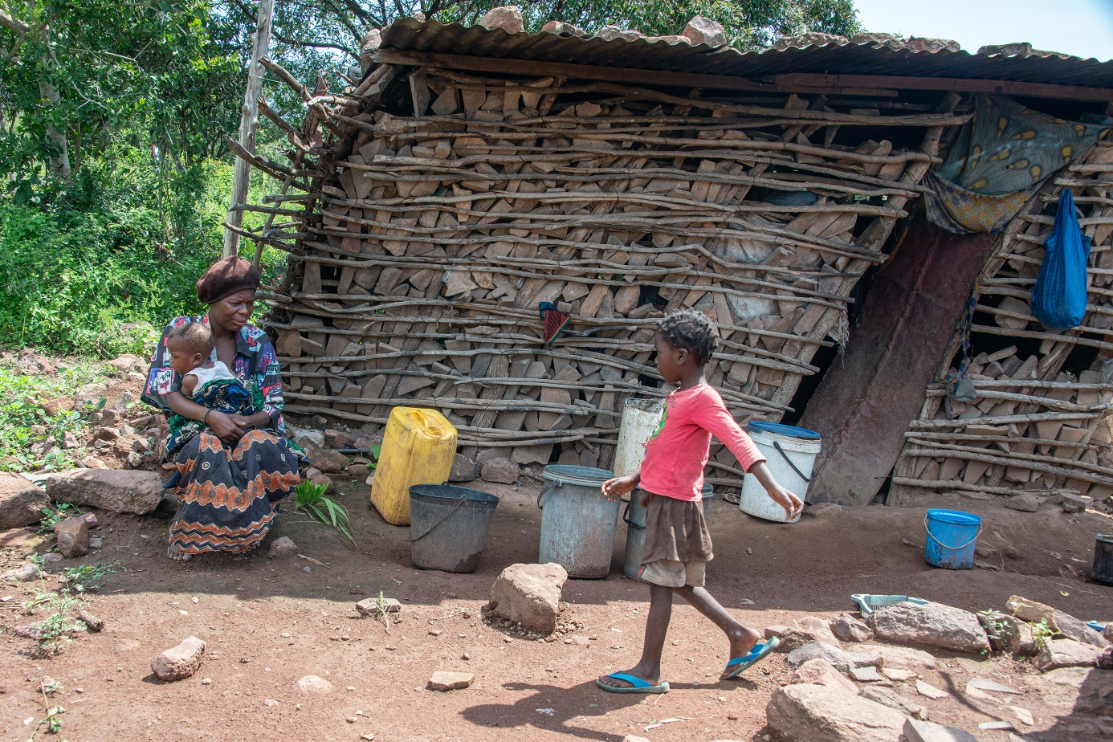

Fürbitten mit Lichtern – Schenke dein Licht, Gott…
(Nach jeder Fürbitte wird eine Kerze oder ein Teelicht angezündet, die dann zu Wasser, Brot und der Bibel auf dem Altar oder Tisch in der Mitte dazu gestellt wird)

Herr unser Gott, wo wir in Frieden und Sicherheit leben, werden an anderen Orten Menschen gefoltert, sterben in Kriegen, erleiden Millionen Durst und Hunger. Wir wollen beten und antworten: „Schenke dein Licht, Gott der Liebe…“:

Wo Unwissenheit, Selbstliebe und Unverständnis das Leben in der Gemeinschaft zerbrochen haben, schenke dein Licht, Gott der Liebe.
Schenke dein Licht, Gott der Liebe!

Wo Ungerechtigkeit und Unterdrückung den Lebenswillen der Völker gebrochen haben, schenke dein Licht, Gott der Befreiung.
Schenke dein Licht, Gott der Befreiung!

Wo Hunger und Armut, Krankheit und Tod das Leben zu einer unerträglichen Last gemacht haben, schenke dein Licht, Gott der Gnade.
Schenke dein Licht, Gott der Gnade!

Wo Misstrauen und Hass, Streit und Krieg deine Güte zunichte gemacht haben, schenke dein Licht, Gott des Friedens.
Schenke dein Licht, Gott des Friedens!

Gott, von Ewigkeit zu Ewigkeit, nimm die Blindheit von den Nationen und Völkern, auf dass sie im Licht der Liebe wandeln mögen. Nimm die Unwissenheit und Verstocktheit von den Nationen und Völkern, damit sie von der Quelle deiner Güte trinken mögen (John L.Bell). Darum bitten wir mit Jesus Christus, unseren Herrn und Bruder. Amen.

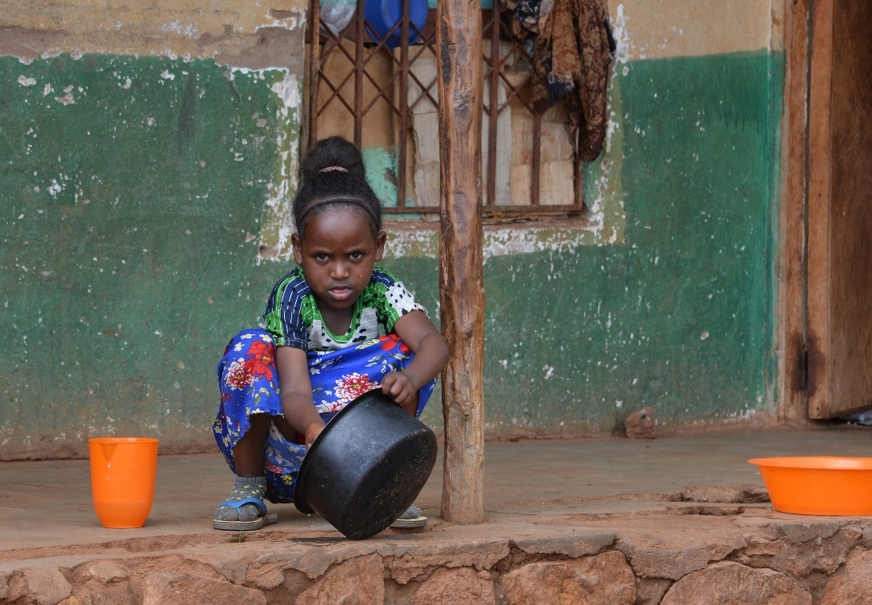

Einladung zur Kollekte

So soll euer Licht vor den Menschen leuchten, damit sie eure guten Werke sehen und euren Vater im Himmel preisen. (Matthäus 5, 13-16)

Wenn die Caritas heute um unsere Spende für die Hungernden bittet, dann genügt unser Wissen, dass diese Menschen unsere Hilfe brauchen, und dass wir es sind, die ihnen helfen können.

Die heutige Kollekte ist ein Zeichen dafür, dass uns die Hungerleidenden Menschen in unserer Welt nicht gleichgültig sind.

Gabengebet

Endlich einer, der sagt: Selig die Armen!
und nicht: Wer Geld hat, ist glücklich!

Endlich einer, der sagt: Liebe deine Feinde!
und nicht: Nieder mit den Konkurrenten!

Endlich einer, der sagt: Selig, wenn man euch verfolgt!
und nicht: Passt euch jeder Lage an!

Endlich einer, der sagt: Der Erste soll der Diener aller sein!
und nicht: Zeige, wer du bist!

Endlich einer, der sagt: Was nützt es dem Menschen,
wenn er die ganze Welt gewinnt!
und nicht: Hauptsache vorwärtskommen!

Endlich einer, der sagt: Wer an mich glaubt, wird leben in Ewigkeit!
und nicht: Was tot ist, ist tot!
(Martin Gutl)

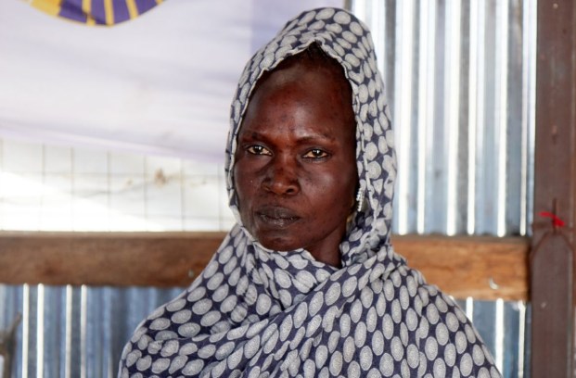

Vater unser

Friedensgebet:

Es ist oft schwer, noch an Frieden zu glauben,
denn man erlebt viele Misserfolge.

Auch persönlich erfährt man Rückschläge.
Es gelingt nur schwer, sich selbst zu beherrschen
und Streitereien gewaltlos zu lösen.

Herr, der Weg zum Frieden
ist ein mühsamer und unbequemer Weg,
ein Weg der kleinen Schritte,
der oft aussichtslos scheint.
Lass uns die Hoffnung auf Frieden nie aufzugeben.
(Wilfried M. Blum)

Nach der Kommunion
Bei Jesus Maß nehmen

Ich weiß, dass ich bei Jesus Maß nehmen darf:
die Menschen zu sehen wie er,
mich der Welt zuzuwenden wie er,
alles von Gott zu erwarten wie er,
überzeugt zu sein, dass Gott zu mir hält.
Ich weiß, dass ich mit Jesus meinen Weg gehen kann,
von ihm getragen bin und in meinem Glauben bestärkt werde.
(Wilfried M. Blum)

Schlussgebet

Teilst du dein Brot ängstlich,
ohne Vertrauen,
ohne Wagemut,
überstürzt,
wird es dir fehlen.
Versuch es zu teilen,
ohne an die Zukunft zu denken,
ohne zu sparen,
als ein Sohn des Herrn
über alle Ernten
der Welt.
(Dom Helder Camara)

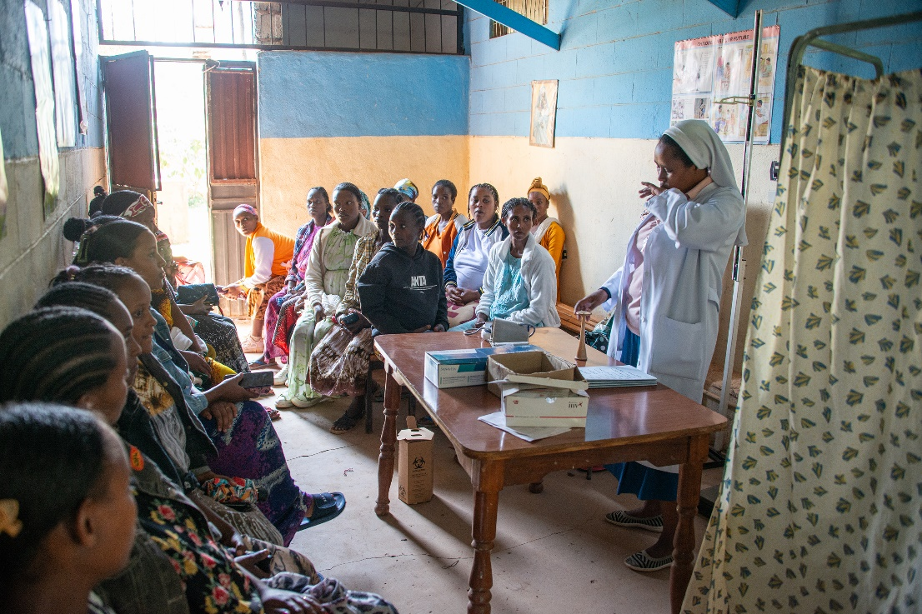
Segen

Gesegnet die Menschen, die gut sind,
die Hand, die nicht schlägt,
der Mund, der nicht verrät,
der Freund, der seinen Freund nicht verleugnet.
Gesegnet die Barmherzigen,
die Offenen und Liebenswürdigen, mit denen man gut auskommt.
Gesegnet, die einander bewahren, trösten, weiterhelfen
und die sich miteinander vertragen.
Gesegnet die Frau für den Mann
und der Mann für die Frau
und Alt für Jung und Stark für Schwach.
Gesegnet, der weiß, was gut und böse ist,
und der treffsicher wählt,
der nicht zurückweicht - vor keiner Macht,
der nicht Angst hat - vor keinem Menschen.
Gesegnet, der unbefangen spricht
und unbefangen liebhat
alles, was lebt.
(Huub Oosterhuis)

Sendung

Nachfolge

Der Jesus der Kirchen
ist mir zu brav.
Ihm fehlt der Biss.
Der Jesus der Sekten
ist mir zu glatt.
Ihm fehlen die Falten.

Der Jesus der Theologen
ist mir zu hoch.
Ihm fehlt die Basis.

Der Jesus der Evangelien
ist mir zu radikal.
Mir fehlt der Mut

zur Nachfolge.
(Petrus Ceelen)

So lasst uns denn durch Gottes Segen zum Segen für die Menschen werden.
So segne …
Liedvorschläge

Lieder aus dem Singbuch „DAVID“:
„Geh mit uns“ | Nr. 109
„Herr, deine Güte“ | Nr. 45
„Herr, wir bitten: Komm und segne uns“ | Nr. 106
„Ich will dich segnen“ | Nr. 103
„Jetzt ist die Zeit“ | Nr. 210
„Kleines Senfkorn Hoffnung“ | Nr. 199
„Meine engen Grenzen“ | Nr. 14
„Meinen Frieden gebe ich euch“ | Nr. 90
„Voll Vertrauen“ | Nr. 187
„Wo ein Mensch Vertrauen gibt“ | Nr. 184
„Danken und Teilen“ | Nr. 67

Lieder aus dem „GOTTESLOB“:
„Wer leben will wie Gott“ | Nr. 460
„Gott liebt diese Welt“ | Nr. 464
„Solange es Menschen gibt auf Erden“ | Nr. 425
„Herr, gib uns Mut zum Hören“ | Nr. 448
„Wohl denen, die da wandeln“ | Nr. 543
„Brich dem Hungrigen dein Brot“ | Nr. 618
„Ubi caritas et amor“ | Nr. 445
„Hilf, Herr meines Lebens“ | Nr. 440
„Auf dein Wort, Herr, lass uns vertrauen“ | Nr. 624
„Dies ist mein Gebot“ (Kehrvers) | Nr. 305
„Sonne der Gerechtigkeit“ | Nr. 481

Zusätzliche Informationen:

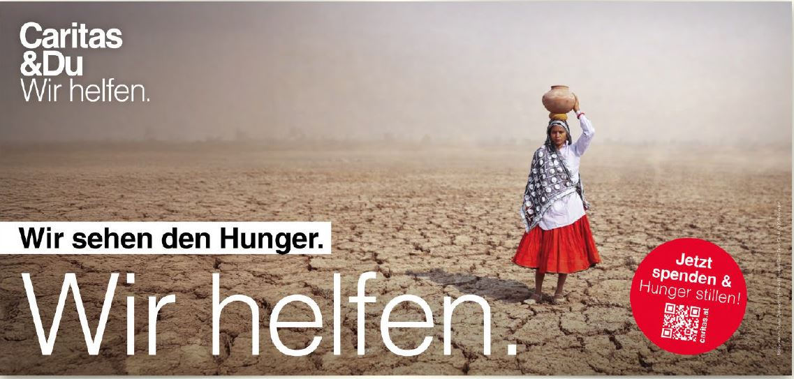

Wo Hunger und Durst wächst, wächst die Verantwortung

In vielen Regionen der Welt verschärfen Konflikte, Teuerungen, Armut und die Folgen der Klimakrise die Ernährungssituation dramatisch. Dürren, Überschwemmungen und unberechenbare Wetterereignisse zerstören Ernten, lassen Vieh verenden und nehmen Familien ihre Lebensgrundlagen. Besonders betroffen sind jene Menschen, die am wenigsten zur Entstehung dieser Krisen beigetragen haben. Für sie wird jeder Ernteausfall schnell existenzbedrohend - Hunger und Durst bestimmt ihren Alltag.

Dank der Unterstützung vieler Vorarlberger Spender*innen erhalten Menschen in den ärmsten Regionen Zugang zu landwirtschaftlichen Schulungen, Saatgut, Werkzeug und grundlegender Infrastruktur. Sie lernen, widerstandsfähige Anbaumethoden zu nutzen, ihre Erträge zu sichern und kleine Einkommensquellen aufzubauen. Energiesparöfen, Wasserzugänge und lokale Bildungsangebote erleichtern den Alltag und stärken die Selbstständigkeit der Familien.

Auch wenn klimatische Unsicherheiten, kriegerische Auseinandersetzungen und Krisen bleiben, eröffnen diese dringenden Maßnahmen Orientierung und Perspektiven: Menschen können ihre Familien wieder selbst versorgen, ihre Kinder zur Schule schicken und Schritt für Schritt ein selbstbestimmtes Leben aufbauen.

Äthiopien: „Unsere Lager sind fast leer“

Fullasa ist ein bitterarmes Dorf im Süden Äthiopiens. Die Bewohner*innen kämpfen täglich ums Überleben. Sauberes Trinkwasser ist selten, Lebensmittel sind knapp, und wenn der Regen ausbleibt, verdorrt die Ernte auf den Feldern. Für viele Familien bedeutet das gerade mal eine bescheidene Mahlzeit am Tag, mehr ist nicht möglich.

Besonders sichtbar wird dies in der kleinen Ambulanz des Dorfes, wo zwei Schwestern aus Indien täglich bis zu 200 Menschen versorgen, die Hilfe suchen. Viele kommen oft hungrig und durstig, schwer krank und geschwächt zu ihnen. „Wir helfen mit dem, was wir haben“, sagt eine der Schwestern. „Unsere Vorräte werden immer weniger. Die Preise für Medikamente erhöhen sich täglich. „Was wir noch vor wenigen Monaten lagernd hatten, ist heute fast aufgebraucht.“

Die Krankheiten Malaria und Tuberkulose sind allgegenwärtig und schwächen die Menschen zusätzlich. Die Hauptursachen kennen die Schwestern genau: verunreinigtes Wasser und eine mangelhafte Ernährungssituation. Für viele kann schon eine Infektion lebensbedrohlich werden.
Doch die Gemeinde Fullasa ist nicht allein. Die Caritas Vorarlberg unterstützt vor Ort mit medizinischer Hilfe, Lebensmittel, warmen Mahlzeiten und landwirtschaftlichen Projekten. So bekommen die Familien neue Hoffnung.
„Die Menschen im Dorf kämpfen jeden Tag beeindruckend aufs Neue. Unsere Unterstützung gibt ihnen neue Hoffnung und Perspektiven. Genau das verdienen sie.“ (Michael Zündel)

Mosambik: Flut zerstörte Häuser und Ernte

Anfang dieses Jahres führten schwere Regenfälle zu verheerenden Überflutungen. Hunderttausende Menschen verloren dadurch ihre Häuser und ihr gesamtes Hab und Gut. Felder wurden zerstört, Vorräte weggeschwemmt.
Auch viele Familien der rund 450 Kinder, die in der Tagesstätte der Schwestern vom Kostbaren Blut betreut werden, sind betroffen.

Darunter die Familie von Luela, die verzweifelt ist. Ihr Haus steht zwar noch, doch es ist gefährlich in Schieflage geraten. „Wo soll ich mit meinen drei Kindern sonst schlafen? Wir haben nichts anderes. Jeden Abend beten wir, dass das Haus nicht einstürzt.“

Die Caritas Vorarlberg unterstützt genau solche Familien neben Lebensmitteln auch mit dem Kauf von Baumaterialien, Ziegeln, Sand und Zement, damit sie ihre Häuser reparieren oder neu aufbauen können. Für Luela und ihre Kinder wird es ein gutes Gefühl sein, bald wieder ruhig schlafen zu können.

„Die Menschen haben fast alles verloren, aber nicht ihren Mut. Wir sorgen dafür, dass dieser Mut weiterwirkt und Kreise zieht.“
(Harald Grabher)

Ecuador: Lernen mit Hunger fällt schwer

Caritas-Mitarbeiterin Claudia Meusburger ist zu Besuch in einer Schule in der Provinz Napo in Ecuador: Zwei indigene Jugendliche präsentieren mit leuchtenden Augen ihre selbst gezogenen Tomaten-, Gurken- und Paprikapflanzen. Sie erzählen von Heilpflanzen ihrer Region, deren Wissen sie von ihren Familien mitbringen und das nun auch in der Schule Platz findet.

Der Alltag für die Heranwachsenden ist hart. Lange Schulwege über schlammige Pfade und Holzstege, oft mit leeren Mägen. „Manchmal gibt es kein Frühstück“, erzählt einer der beiden. Konzentriertes Lernen ist dann schwierig.

Seit 2023 betreibt die Caritas Vorarlberg eine agroökologische Lernwerkstatt. Gemeinsam mit Eltern und Lehrkräften entstehen Gewächshäuser, Beete und kleine Fischzuchten. Die Kinder lernen, Gemüse anzubauen, Fischzuchten anzulegen, Werkzeuge zu nutzen und ihr Wissen nach Hause zu tragen. Einmal pro Woche gibt es ein nahrhaftes Mittagessen, zusätzlich wird eine Nachhilfewerkstatt angeboten.

Für viele Jugendliche öffnen sich dadurch wertvolle Wege in weiterführende Bildung. Einige haben durch Stipendien der Caritas Vorarlberg bereits ein Studium begonnen. Immer mit dem Ziel, später als Fachkräfte in ihre Gemeinden zurückzukehren.

„Wenn ich sehe, wie Kinder hier mit leuchtenden Augen lernen, weiß ich: Dieses erlernte Wissen verändert ihr Leben und das ihrer ganzen Gemeinschaft.“
(Claudia Meusburger)

Hunger und Durst bekämpfen. Durch Ihre Hilfe Zukunft schaffen.

Kein Essen, kein Zuhause und eine ungewisse Zukunft. So leben heute 673 Millionen Menschen weltweit - das sind mehr als die gesamte Bevölkerung der EU. Sie wissen nicht, wie sie ihre Familien ernähren sollen und sind zusätzlich von Krisen betroffen oder bedroht.

In Äthiopien, Mosambik, Ecuador, Armenien, Haiti und Peru sind wir seit vielen Jahren an der Seite der Menschen. Mit dieser Erfahrung schenken wir Hoffnung und neue Zukunftschancen.

Wir sehen den Hunger. Wir helfen. Jetzt. Unterstützen Sie uns dabei, nachhaltig zu helfen und uns für mehr Gerechtigkeit einzusetzen. Für eine Zukunft ohne Hunger.
Ihre Spende wirkt dort, wo sie am dringendsten gebraucht wird. Jede Unterstützung macht einen Unterschied.

20 Euro
finanzieren ein Hilfspaket mit Grundnahrungsmitteln für eine Familie mit Öl, Mais, Erdnüssen und Gemüse in Äthiopien.
Ein wichtiger Schritt gegen Mangelernährung.

50 Euro
ermöglichen einer bedürftigen Familie in Mosambik den Kauf von Saatgut und einfachen landwirtschaftlichen Geräten, um eigenes Gemüse anzubauen.
Wer Saatgut hat, kann Zukunft säen.

80 Euro
sichern einem Kind in Ecuador ein Jahr lang den Besuch der agroökologischen Lernwerkstatt.
Äcker und Wissen, aus denen Zukunft wachsen kann.

https://www.caritas-vorarlberg.at/spenden-helfen/hilfe-weltweit/

Hier geht es zu unseren aktuellen Projekten und vielfältigen Aufgabenbereiche: https://www.caritas-vorarlberg.at/fileadmin/storage/vorarlberg/website/bilder/04_aktuelles/06_ueber_caritas_vorarlberg/Wirkungsbericht_2025.pdf

Sagen wir gemeinsam JA zu einer Welt ohne Armut für Kinder.

Diese Gottesdienstunterlagen wurden zusammengestellt von:
Thomas Hebenstreit T 0676-88 420 4024; E thomas.hebenstreit@caritas.at (PfarrCaritas Oberland)
Sandra Küng T 0676-88 420 4013: E sandra.kueng@caritas.at (PfarrCaritas Unterland)

Die Unterlagen finden Sie auch auf der Homepage der Katholischen Kirche:
www.kath-kirche-vorarlberg.at

Nähere Informationen zu den Projekten und Initiativen
der Caritas Auslandshilfe:
Caritas Auslandshilfe
Michael Zündel, M 676-88 420 5062; E michael.zuendel@caritas.at

